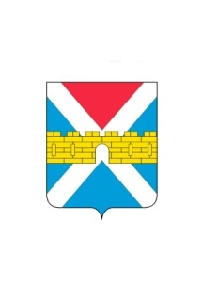

АДМИНИСТРАЦИЯ КРЫМСКОГО ГОРОДСКОГО ПОСЕЛЕНИЯ
КРЫМСКОГО РАЙОНА

ПОСТАНОВЛЕНИЕ

от 20.07.2021 № 745
город Крымск

О внесении изменений в постановление администрации
Крымского городского поселения Крымского района
от 8 сентября 2020 г. № 702 «Об утверждении муниципальной программы «Развитие жилищно-коммунального хозяйства
в Крымском городском поселении Крымского района»
на 2021г. – 2023 г.»

В соответствии со статьей 179 Бюджетного кодекса Российской Федерации и Федеральным законом от 6 октября 2003г. № 131 - ФЗ «Об общих принципах организации местного самоуправления в Российской Федерации» п о с т а н о в л я ю:
- Внести в постановление администрации Крымского городского поселения Крымского района от 8 сентября 2020г. № 702 «Об утверждении муниципальной программы «Развитие жилищно-коммунального хозяйства в Крымском городском поселении Крымского района» на 2021 г.-2023 г.» следующие изменения:
- приложение «Муниципальная программа «Развитие жилищно-коммунального хозяйства Крымского городского поселения Крымского района» на 2021 г. -2023 г.» изложить в новой редакции (приложение 1);
2) приложение 1 «Подпрограмма «Развитие водоснабжения Крымского городского поселения Крымского района» на 2021 г. – 2023 г.»к приложению изложить в новой редакции (приложение 2).
2. Организационному отделу администрации Крымского городского поселения Крымского района (Завгородняя Е.Н.) разместить настоящее постановление на официальном сайте администрации Крымского городского поселения Крымского городского поселения Крымского района в сети Интернет.
3. Постановление вступает в силу со дня его подписания.

Заместитель главы Крымского городского
поселения Крымского района А.А. Смирнов

